**INSTALACAO E CONFIGURAÇÃO DO ADS**

Instalador ADS: “adswin_x86_64”.

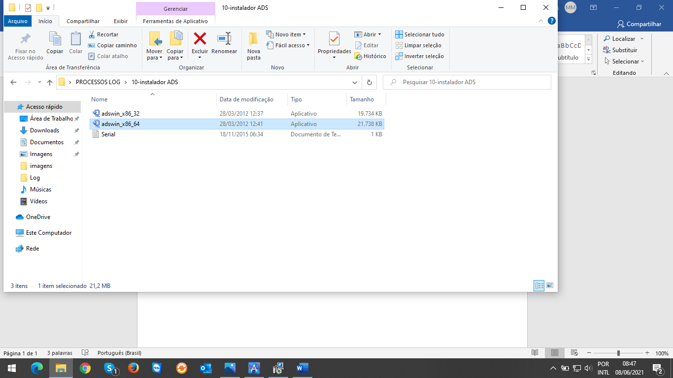

Instalar o ‘’keygen’’ para gerar o serial do “adswin_x86_64”.

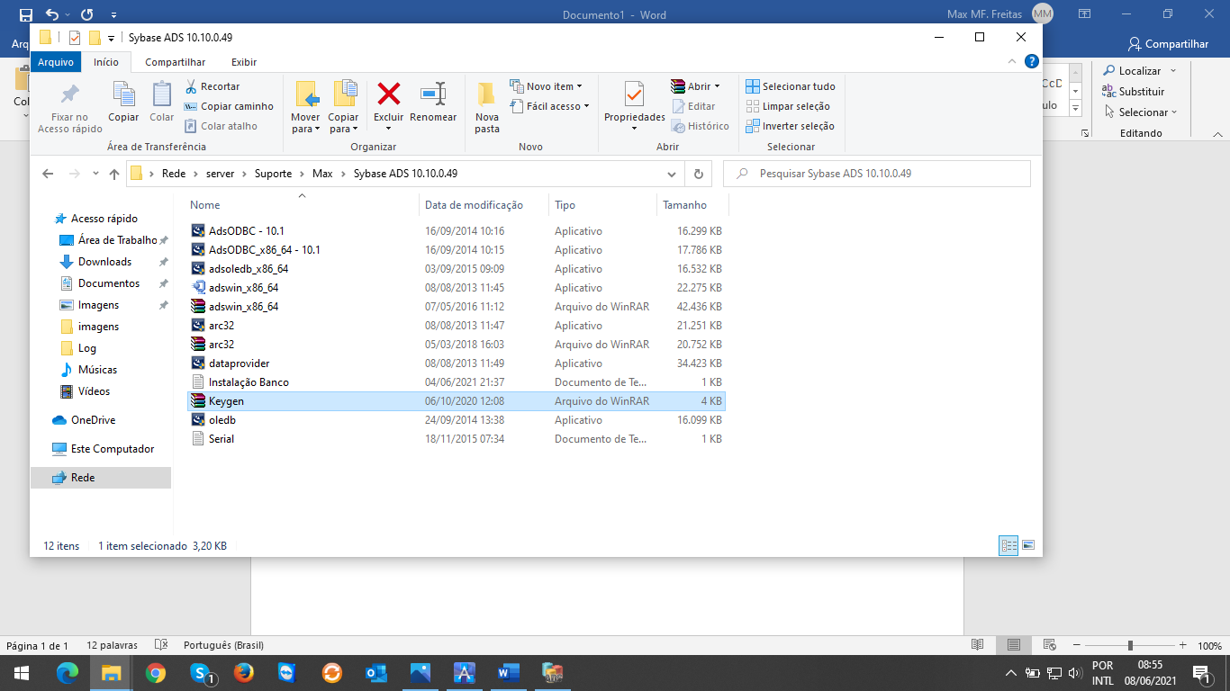

Gerar os códigos:

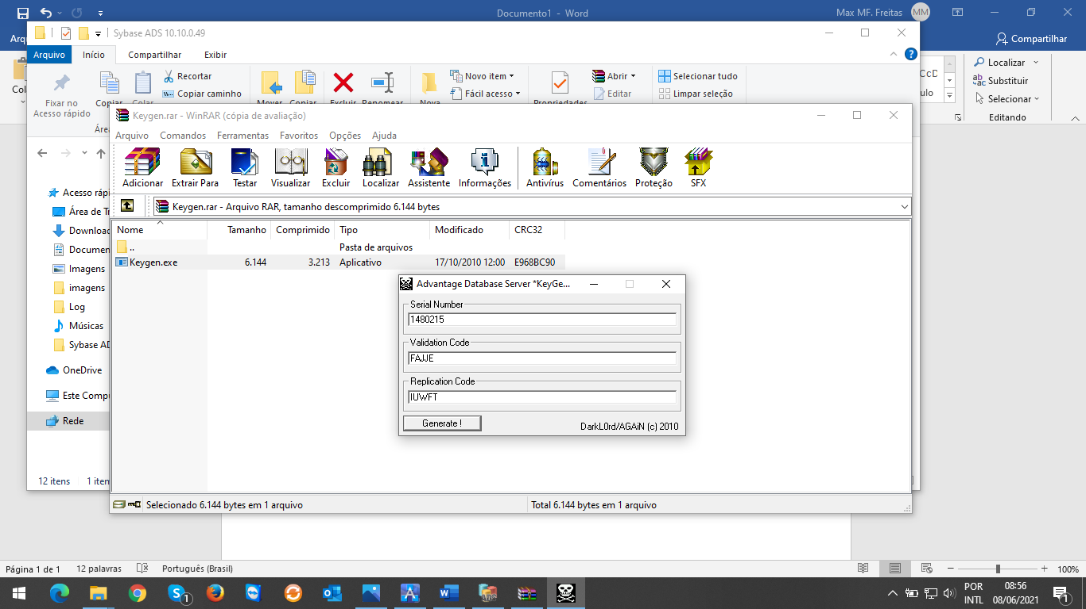

Copiar e colar os 3 codigos acima quando o ‘’adswin’’ solicitar.

Configurar o ‘’adswin’’ aba Database Setting: 5000 em todos os campos.

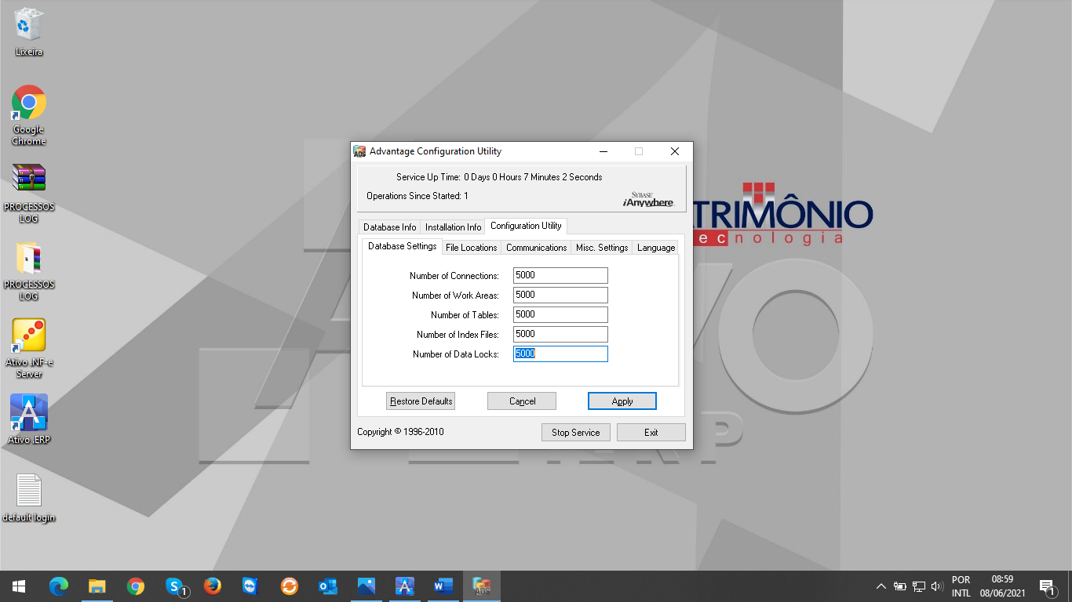

Configurar o ‘’adswin’’ aba File Locations: os dois primeiros campos.

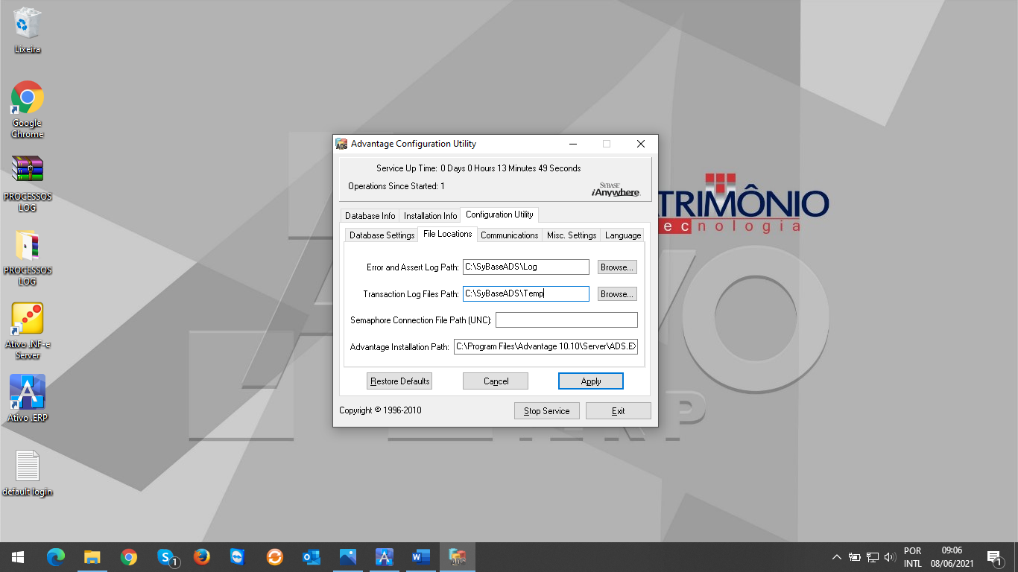

Configurar o ‘’adswin’’ aba Communications: campo Lan Port: 6262, campo Internet Port: 6263

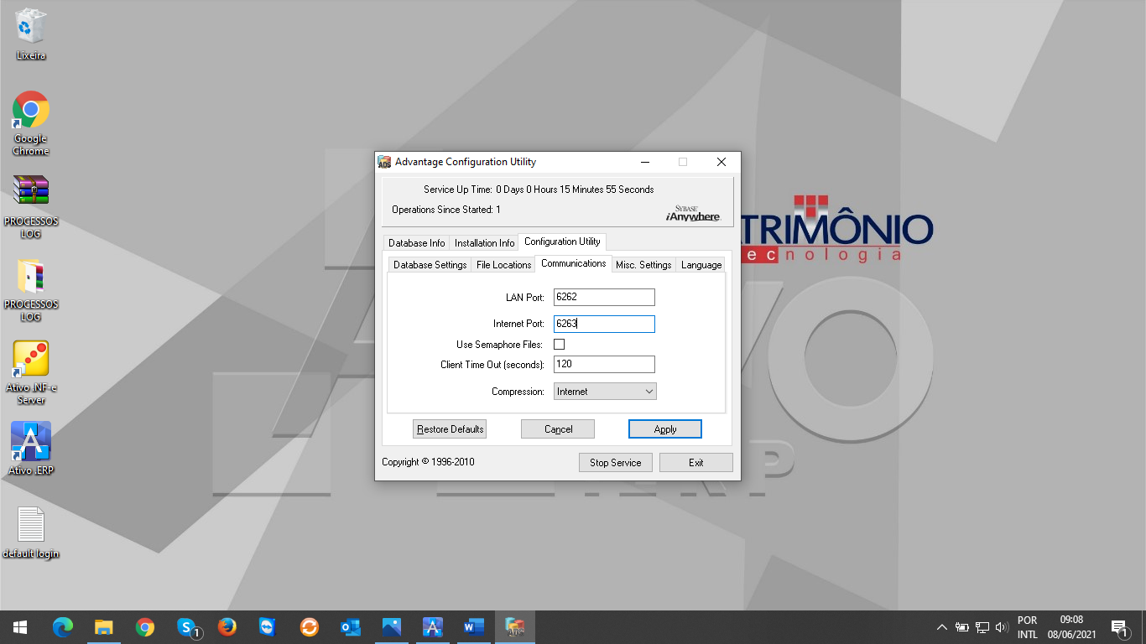

Configurar o ‘’adswin’’ aba Misc. Setting: campo Number of Worker Threads: 8 e marcar o item: Non-exclusive Proprietary Locking.

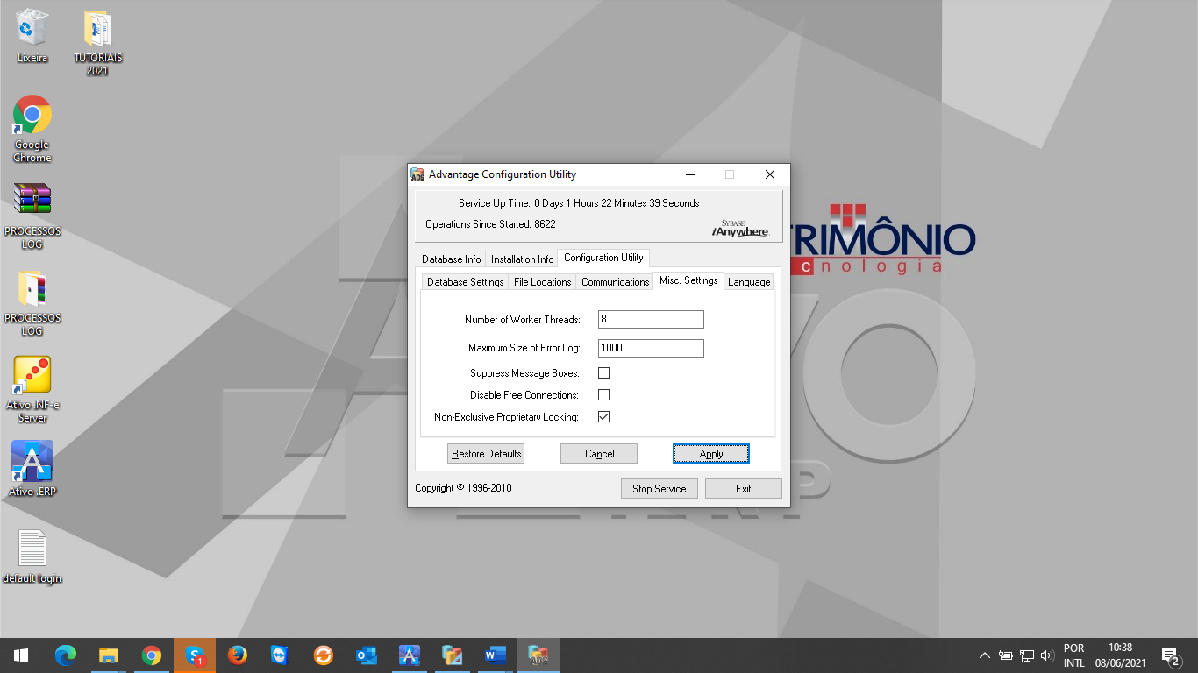

Configurar o ‘’adswin’’ aba Language: Portuguese.

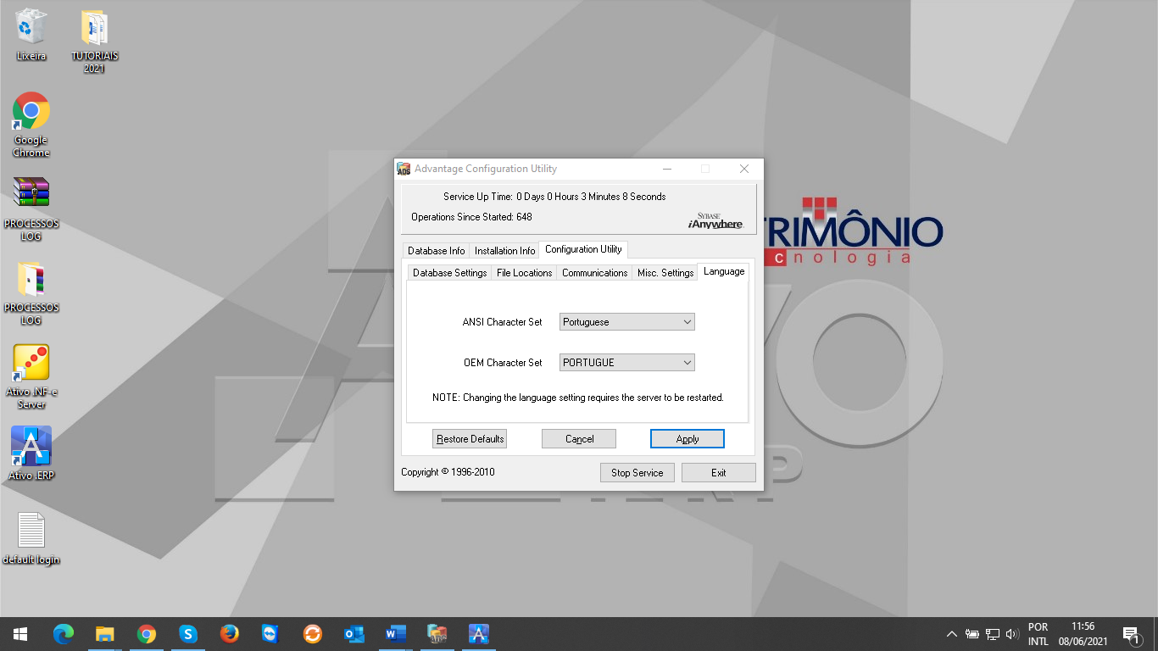

Reiniciar o servidor após aplicar todas as configurações.

Após a instalação e configuração incluir os aplicativos da pasta: Arquivos de Programa\Advantage10.10\Server no Firewall do Windows: Permitir outros aplicativos...

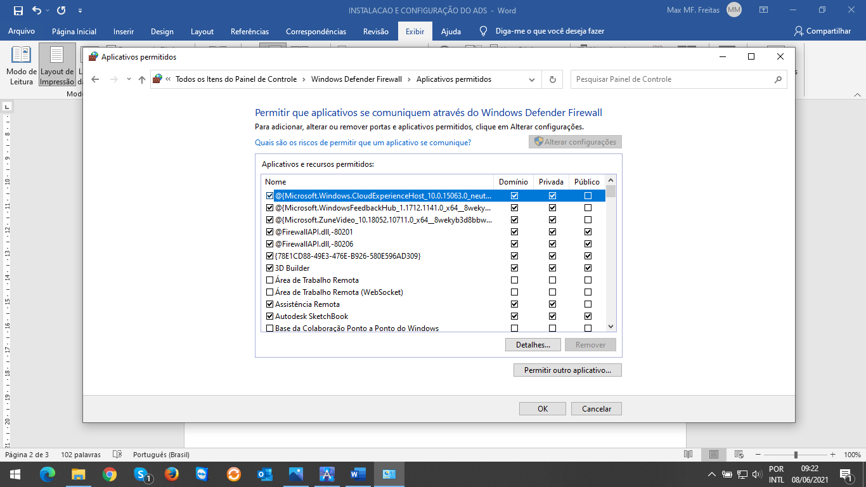

Marcar: Domínio, Privada e Público em todos os aplicativos permitidos.

